Конкурсная работа
Конспект занятия по формированию целостной картины мира, расширению кругозора в старшей группе со слабовидящими детьми нарушением зрения «Путешествие в овощную страну»
Номинация: Организация и содержание коррекционно-развивающей работы с обучающимися с ограниченными возможностями здоровья;
Автор: Бердюгина Вера Павловна, воспитатель высшей квалификационной категории.
Учреждение: Муниципальное общеобразовательное учреждение «Коррекционная начальная школа – детский сад №14 «Аленушка» (МОУ «КНШ-Д/С №14»)
Краткое описание работы:
Цель: создание условий¸ способствующих развитию у детей познавательного интереса и любознательности, стремления к самостоятельному познанию через игру-театрализацию и экспериментирование.
Задачи:
Продолжать упражнять детей работать с алгоритмом приготовления салата.
Воспитывать аккуратность при выполнении работы.
Развивать артистические и коммуникативные способности детей, умение работать в группе, ориентировку в пространстве, тактильное восприятие.
Предполагаемый результат:
В результате реализации задач занятия слабовидящие дети получат возможность в театрализованной деятельности совершенствовать художественно-речевые, исполнительские навыки при чтении ролей-овощей, в практической работе при приготовлении салата получат личный опыт, расширят кругозор по теме «Овощи», научатся работать в команде.
Получат возможность высказать свое мнение в диалоге со взрослым, по рассуждать и сделать простейшие умозаключения.

Конспект занятия по формированию целостной картины мира, расширению кругозора в старшей группе со слабовидящими детьми нарушением зрения «Путешествие в овощную страну»
Цель: создание условий¸ способствующих развитию у слабовидящих детей познавательного интереса и любознательности, стремления к самостоятельному познанию и размышлению через игру - театрализацию и экспериментирование.
Программное содержание:
Продолжать упражнять детей работать с алгоритмом приготовления салата.
Расширить представления детей о значение овощей для организма человека.
Способствовать освоению простейших кулинарных навыков (умение пользоваться ножом при нарезке овощей в салат).
Воспитывать аккуратность при выполнении работы.
Развивать артистические и коммуникативные способности детей, умение работать в группе, ориентировку в пространстве, тактильное восприятие.
Пропедевтическая работа:
Дидактические игры: Сад-огород; Найди овощ; Отгадай и назови; Какого цвета; Что лишнее.
Беседы: Как вырастить овощи. Какие бывают овощи.
Экскурсия в овощной магазин.
Чтение сказки: Мужик и медведь.
Чтение стихотворения: Овощи
Оборудование:
Картонные ворота, макеты овощей, ободки- овощи, столики для приготовления салатов, овощи нарезные (сырые и вареные), одноразовые вилки, тарелки, салфетки.
Ход занятия
Воспитатель: (стоит перед большими картонными воротами).
Здравствуйте дорогие ребята! Сегодня мы отправимся в путешествие в Овощную страну. Но пройти в эту страну можно только через волшебные ворота, они пред вами. А пропускают они лишь тех, кто сумеет отгадать загадки.
Воспитатель загадывает загадки, дети по очереди отгадывают их. После того как прозвучит отгадка, на воротах в красивой упаковке вывешивается название овощей.
Загадки:
*Маленький, горький луку брат. (Чеснок)
*Над землей трава, под землей- алая голова. (Свекла)
*Весной одну закапывают, а осенью семью получают. (Картофель) *Телятки гладки, привязаны к грядке. (Огурцы)
* Как на нашей грядке,выросли загадки, сочные да круглые красные и крупные(Помидоры)
* Сарафан на сарафане, платьице на платьице. А как станешь раздевать, досыта наплачешься (Лук).
* Сто одежек, и все без застежек (Капуста).
*Сидит девица в темнице, а коса на улице. (Морковь)
Воспитатель: Вот какие красивые ворота у нас получились! Теперь мы с вами в овощной стране. А вы любите овощи? Расскажите, какие овощи у вас самые любимые?
Дети перечисляют названия овощей.
Воспитатель: Как много овощей вы назвали. И это не случайно- ведь овощи очень вкусные. Вкусные и полезные. А есть- ли самый полезный овощ?
За дверью слышится шум.
Воспитатель: Ой, кто это так шумно спорит?
На сцену выходят дети в костюмах овощей.
Овощи (хором) Кто из нас, из овощей,
И вкуснее, и нужней?
Кто при всех болезнях
Будет всех полезней?
Горох: Выскочил горошек, ну и хвастунишка!
«Я такой хороший, зелененький мальчишка!
Если только захочу- всех горошком угощу».
Свекла: От обиды покраснев, свекла проворчала:
«Дай сказать хоть слово мне, выслушай сначала.
Я нужна и для борща и для винегрета.
Кушай сам и угощай, лучше свеклы нету».
Капуста: Ты уж, свекла, помолчи!
Из капусты варят щи!
А какие вкусные пирожки капустные!
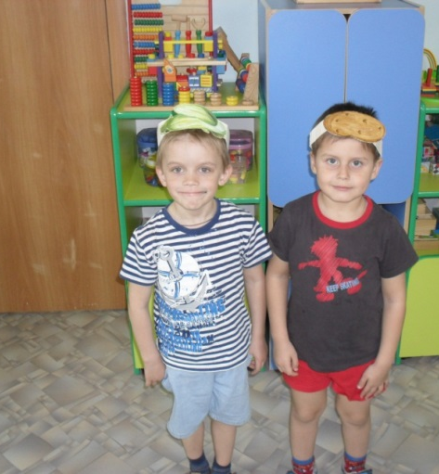
Зайчики плутишки любят кочерыжки!
Угощу ребяток кочерыжкой сладкой!
Огурец: Очень будете довольны,
Съев огурчик малосольный!
А уж свежий огуречик
Всем понравится, конечно!
На зубах хрустит, хрустит,
Я могу всех угостить!
Редиска: Я, румяная редиска,
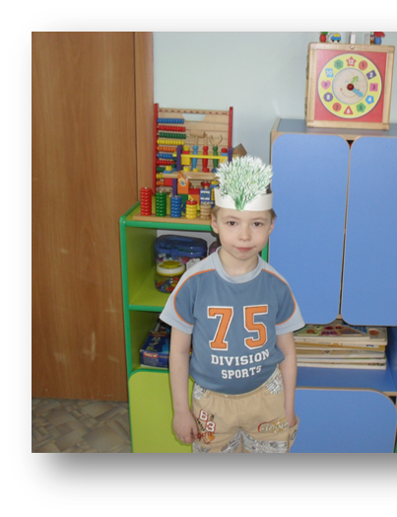
Поклонюсь вам низко-низко!
А хвалить себя зачем?
Я и так известна всем.
Морковь: Про меня рассказ не длинный.
Кто не знает витамины?
Пей всегда морковный сок
И грызи морковку-
Будешь ты всегда дружок,
Крепким сильным ловкими!
Помидор: Тут надулся помидор
И промолвил строго:
-Не болтай морковка вздор!
Помолчи немного.
Самый вкусный и приятный уж конечно сок томатный!
Лук:Я- приправа в каждом блюде
И всегда полезен людям.
Угадали? Я ваш друг,
Я простой зеленый лук.
Без меня- нет-нет,
Не получится обед.
Картошка: Я, картошка, так скромна,
Слова не сказала,
Но картошка всем нужна-
И большим и малым.
Дети присаживаются на свои места.
Воспитатель: Что- то я так и не поняла, ребята, какой же из овощей самый полезный? А может быть все они полезны? Ведь и лук и морковка, и капуста и свекла помогают нам быть сильными и крепкими. Поэтому каждый день они должны быть на нашем столе.
А вы знаете, где выращивают овощи?
Дети: На огороде, в теплице.
Воспитатель: А в какое время года растут овощи на огороде?
Дети: Летом, осенью.
Воспитатель: А какие блюда можно приготовить с использованием моркови, свеклы, картошки?
Дети: Винегрет, салат, пироги, супы, запеканки, соки
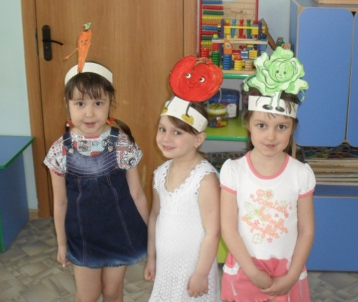
Воспитатель: Какие овощи можно есть сырыми, а какие только вареными?
Воспитатель: Очень много разных блюд вы знаете. Но одно из них вы называли чаще всего. И это не случайно: называется он- салат, и в нем встречается сразу несколько овощей. Салат очень полезный, и есть его нужно каждый день.
Я предлагаю сегодня, с помощью ваших мам, вместе приготовить свои самые любимые салаты и угостить ими друзей.
Проводится конкурс салатов.Дети объединяются в команду по четыре человека. В каждой группе есть взрослый - мама или воспитатель.
Группы под руководством взрослого готовят салаты.
Для этого подготавливаются столики с овощами (вымытыми,очищенными, сваренными, если это необходимо), миски, ложки, приправы, заправки.
После того как салат приготовлен команды придумывают ему название.
Жюри (в него могут войти родители) предлагает каждой команде представить свой салат, а затем проводится дегустация, все желающие берут одноразовые тарелки и вилки, и пробуют салаты. Перед этим воспитатель напоминает детям об основных гигиенических правилах приема пищи- вымыть руки, пользоваться одноразовой посудой, использовать только специальную салатную ложку, для того чтобы положить салат себе в тарелку.
Воспитатель: Наше путешествие по овощной стране закончилось. Мы узнали много интересного об овощах, научились самостоятельно готовить салаты, но пришло время возвращаться.
Прощаемся с жителями Овощной страны и через волшебные ворота вернемся домой.

